

**Technická dokumentace**

**Semestrální práce**

**Úloha 5**

Lukáš Dědek

Liberec 2022

**Specifikace požadavků**

Úkolem je vymyslet program, který bude do vzestupně setříděné posloupnosti kladných čísel zařazovat postupně další prvky, a to pouze v případě, že se ve vytvářené posloupnosti ještě nevyskytují. Program má umožnit při jednom spuštění zpracování libovolného počtu zadání. Před zadáním další úlohy program vypíše dotaz uživateli, zda pokračovat ve zpracování či nikoli. Odpověď uživatele bude znak 'a' nebo 'n' (malými či velkými písmeny). Program má skončit v případě, že odpověď uživatele je 'n'.

Specifikace vstupu:

Uživatel nejprve zadá počáteční vzestupně setříděnou posloupnost, do které chce zařazovat další prvky. Počáteční posloupnost program načte tak, že nejdříve načte počet jejíž prvků a poté jednotlivé hodnoty. Poté bude program načítat další čísla do zadání záporné hodnoty a tato čísla postupně zařazovat do posloupnosti. Načtením záporného čísla zpracování aktuální úlohy končí a program vypíše výslednou posloupnost. Předpokládá se, že uživatel do posloupnosti nějaké čísla zadá. Pokud budou čísla kladná, celá a nepřesahující maximální hodnotu integeru, měl by program fungovat správně.

**Návrh řešení**

1. Načíst počet prvků a následně prvky posloupnosti do pole
2. Zkontrolovat, zda je posloupnost skutečně vzestupná a z kladných čísel (for cyklus projde pole)
3. Vyzvání uživatele k zadání dalších čísel
4. Další čísla budou načítány v cyklu
5. V cyklu se nejprve zkontroluje, zda číslo není záporné (if) a případně se ukončí
6. Dále se zkontroluje, jestli se číslo v současné posloupnosti ještě nevyskytuje (cyklus for)
7. Jestliže je rozhodnuto, že se prvek přidá, jeho pozice bude zjištěna binárním vyhledáváním
8. Vytvoření metody, která prvek přidá do pole na danou pozici
9. Po ukončení cyklu vypsat výsledné pole

Binární vyhledávání končí v případě, že číslo je větší, než hodnota pole na jedné pozici a zároveň menší než hodnota pole na pozici o 1 větší a výsledná pozice, na kterou bude zařazeno číslo, je rovna pozici většího čísla.

Metoda pro zařazení nového prvku do pole vytvoří nové pole, do kterého opíše čísla s pozicí menší, než zjištěná pozice, poté na zjištěnou pozici napíše zadané číslo a zbylá čísla s pozicí větší než je zjištěná budou posunuty a 1 pozici doprava.

**Protokol z testování**

|  |  |  |  |  |  |  |  |
| --- | --- | --- | --- | --- | --- | --- | --- |
|  | | **Vstupy** | | |  | | |
| **Číslo testu** | **Typ testu** | **Počátečních prvků** | **Počáteční prvky** | **Další prvky** | **Očekávaný výsledek** | **Skutečný výsledek** | **Prošel (ano/ne)** |
| 1 | validní | 2 | 5 9 | 2 3 4 5 7 10 | 2 3 4 5 7 9 10 | 2 3 4 5 7 9 10 | ano |
| 2 | validní | 5 | 4 5 8 10 11 | 12 6 7 9 8 | 4 5 6 7 8 9 10 11 12 | 4 5 6 7 8 9 10 11 12 | ano |
| 3 | limitní | 1 | 8 | 10 11 | 8 10 11 | 8 10 11 | ano |
| 4 | limitní | 0 |  | 14 31 01 7 | 1 7 14 31 | 1 7 14 31 | ano |
| 5 | nevalidní | 0 |  |  |  |  | ano |
| 6 | limitní | 3 | 14 21 28 |  | 14 21 28 | 14 21 28 | ano |
| 7 | nevalidní | 2 | 3 5 | 53 0 1 | 0 1 3 5 53 | 0 1 3 5 53 | ano |

Test 1:

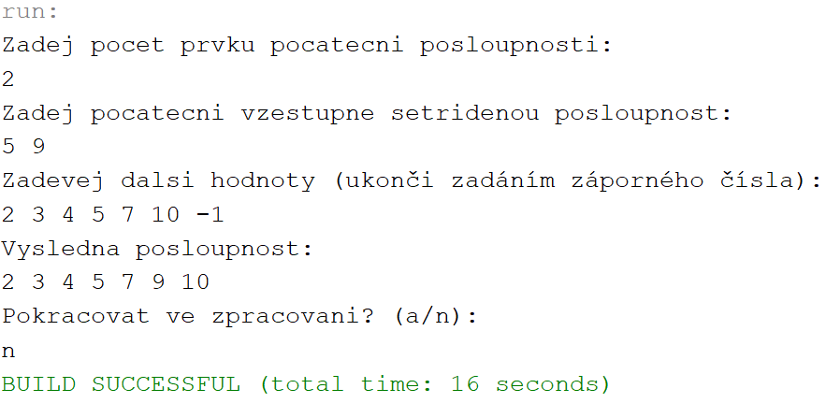

Test 2:

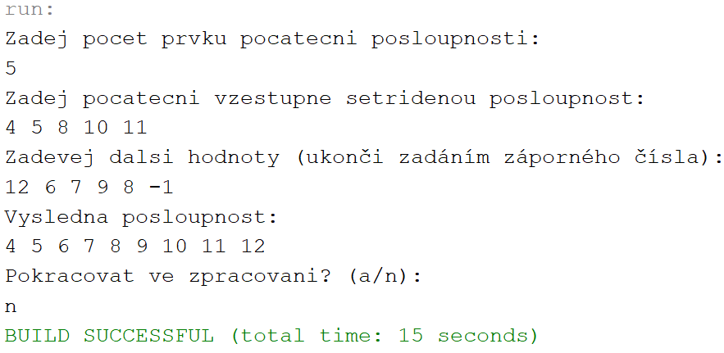

Test 3, 4:

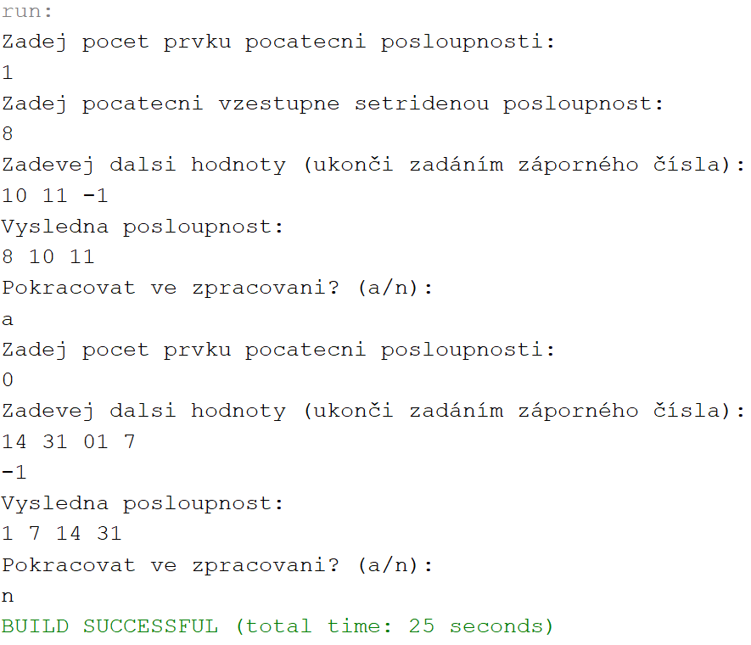

Test 5, 6:

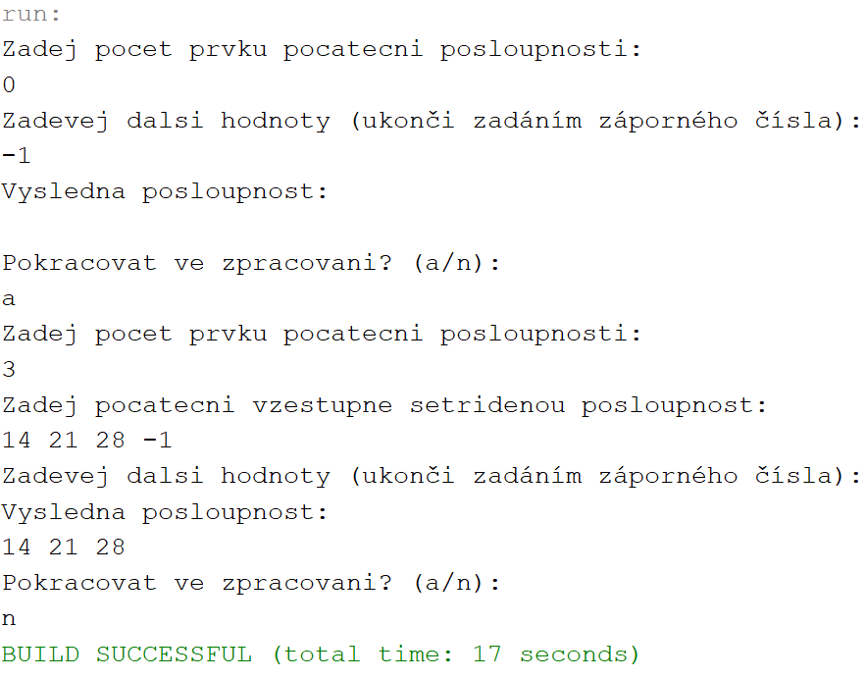

Test 7:

